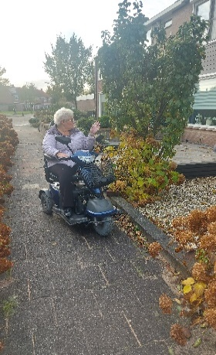
Vergoedingen hulpmiddelen, deel 2.
Wat is het eigen risico precies?
Iedereen heeft een basisverzekering. Bij een basisverzekering heb is er een verplicht eigen risico. Tot dit bedrag moet u de zorgkosten die u maakt zelf betalen. Vrijwel alle zorg die het basispakket van uw zorgverzekering vergoedt valt onder het eigen risico. Voorbeelden hiervan zijn een bezoek aan de spoedeisende hulp in het ziekenhuis of een operatie. Maar ook bijvoorbeeld medicijnen.
1.2 Vergoeding vanuit de aanvullende verzekering van uw ziektekostenverzekering.
De basisverzekering vergoedt niet alle hulpmiddelen. Dat geldt onder andere voor hulpmiddelen die helpen bij het lopen, zoals een rollator of looprek. Als u een aanvullende verzekering hebt, is er een kans dat u deze wel (deels) vergoed krijgt. Informeer hiernaar bij uw zorgverzekering. Een gehoorapparaat wordt bijvoorbeeld maar voor 75% vergoed vanuit uw basisdekking. De andere 25% moet uit eigen zak betaald worden, tenzij u een aanvullende verzekering hebt.
Er zijn aanvullende verzekeringen die bijvoorbeeld een bedrag vergoeden voor hulpmiddelen bij diabetes, pruiken of mantelzorg.
1.3 Hulpmiddelen en voorzieningen vanuit de gemeente (Wmo)
Niet alle hulpmiddelen worden vergoed door uw zorgverzekering. Voor een aantal hulpmiddelen kunt u terecht bij de gemeente. Zij geven dan een vergoeding vanuit de Wmo (wet maatschappelijke ondersteuning) Heeft u een hulpmiddel nodig dat ervoor kan zorgen dat u langer thuis kan blijven wonen? Of om u in en buiten het huis te kunnen verplaatsen? Dan kunt u terecht bij de gemeente. Dat geldt bijv. voor hulpmiddelen voor in de badkamer, een traplift of een rolstoel. Wel is het zo dat u een eigen bijdrage betaalt per maand.
Dit bedrag wordt jaarlijks opnieuw door de overheid vastgesteld. Let op: De gemeente bepaalt op basis van een gesprek dat ze met u hebben (het zogenaamde ‘keukentafel-gesprek’) welke middelen en/of ondersteuning u nodig heeft en vergoed krijgt. De gemeente kan ook helpen met vervoer (valys, regiotaxi), mantelzorg of dagbesteding.
De Wmo is er om mensen te helpen om zo lang mogelijk zelfstandig thuis te kunnen blijven wonen. De hulp die hiervoor nodig is, wordt geregeld door de gemeente.

Kbo Edam-Volendam organiseert op donderdag 30 november a.s. een themamiddag in de Jozef. De presentatie gaat over hulpmiddelen en wordt gepresenteerd door medewerkers van onze gemeente. Aanvang 14.00 uur. Omdat de flyer pas 27 november bij u in de bus valt, kunt u zich, als lid van de Kbo, nu ook reeds eventueel opgeven bij;

Jan Zwarthoed T: 0614432633 E: jantroet@gmail.com
Jaap Springer T: 0624866240 E: jcspringer@ziggo.nl

